Лекция 2.12.
Войны в Югославии
Межэтническая война в Югославии и агрессия НАТО
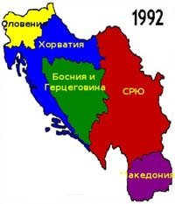

- Особенности государства Югославия после Второй мировой войны.
- Нарастание кризиса. Причины войны в Югославии.
- Отделение Словении в ходе «Десятидневной войны» 1991 г.
- Война в Хорватии 1991 – 1995 гг.
- Боснийская война (1991-1995 гг.)
- Война в Косово и Метохии (1998-1999 гг.).
- Бомбардировки НАТО

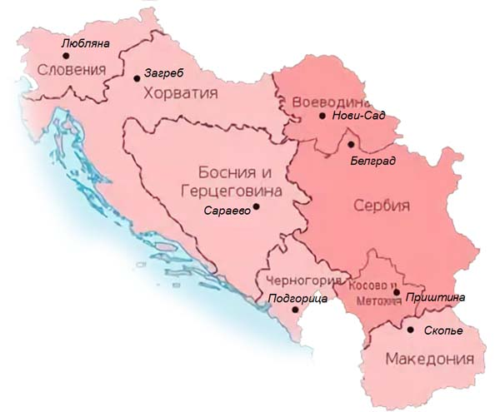
Югославия — государство в Европе, расположенное на побережье Адриатического моря и существовавшее на Балканском полуострове с 1918 по 2003 год.

Югославия образовалась (как Королевство Сербов, Хорватов и Словенцев) после Первой мировой войны и распада Австро-Венгерской империи в начале XX века.
В годы Второй мировой войны Югославия была оккупирована нацистской Германией. На её территории было создано Независимое государство Хорватия, во главе с хорватскими националистами - усташами. Они отличались крайней ненавистью к сербам, что вылилось в геноцид сербов, евреев и цыган. Точное количество жертв геноцида неизвестно, оно составляет до 800 000 человек. Значительная часть жертв погибла в хорватских концлагерях. 400 000 сербов были вынуждены бежать из Хорватии. Эти действия изменили этническую карту территорий современных Хорватии, Боснии и Герцеговины и Сербии и крайне отрицательно сказались на отношениях между сербами и хорватами.
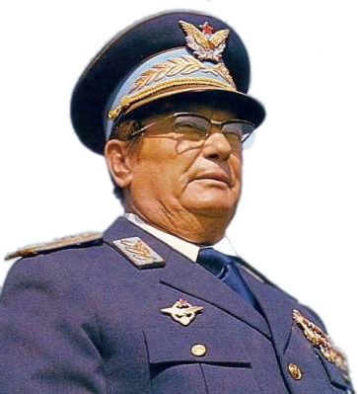
Сербы во главе с лидером коммунистического движения Югославии Иосипом Броз Тито развернулось партизанское движение, по размаху самое значительное в Европе.
Разногласия между Тито и Сталиным привели к разрыву отношений с СССР, в 1948 г. В 1949 г. СССР разорвал Договор о дружбе и сотрудничестве с Югославией. Югославия не вошла ни в ОВД, ни в НАТО, а создала и возглавила Движение неприсоединения, включавшее преимущественно бывшие колониальные страны.

С 1947 г. Югославия стала федерацией 6 государств: Сербия, Черногория, Хорватия, Словения, Македония, Босния и Герцеговина. Полное название государства: Социалистическая Федеративная Республика Югославия (СФРЮ) (c 1963). В состав СФРЮ помимо республик входили:
- автономный край Воеводина
- автономный край Косово и Метохия

Основное население — южные славяне: боснийцы, сербы, хорваты, словенцы, македонцы, черногорцы, а также неславянские народности — албанцы и венгры. Меньшими общинами были представлены турки, русины и украинцы, словаки, румыны, болгары, итальянцы, чехи, цыгане. Все народы Югославии были признаны равноправными.
Экономическая и политическая системы послевоенной Югославии начинали строиться по советскому образцу, но конфликт с СССР 1949 г. внес существенные коррективы в этот курс. После этого конфликта был принят закон, дававший право рабочим коллективам избирать рабочий совет, обладающий всей полнотой власти на предприятии. Именно он стал началом децентрализации и распада Югославии.
Следующим шагом на этом пути стал закон «Об основах общественного и политического устройства и союзных органах власти», который закреплял принципы самоуправления.
Факторами распада Югославской федерации считают смерть Тито и распад мировой социалистической системы. В 1990 г. во всех шести республиках СФРЮ были проведены местные выборы. Победу на них всюду одержали националистические силы.
Ввиду нарастающих национальных разногласий по завещанию Тито после его смерти пост президента страны был упразднён, а во главе страны встал Президиум, члены которого (главы союзных республик и автономных областей) ежегодно сменяли друг друга поочерёдно. Кратковременное экономическое чудо в середине 1980-х гг. закончилось стремительной инфляцией и развалом экономики, что привело к обострению отношений между экономически более развитыми Сербией, Хорватией и Словенией, и остальными республиками.

Нарастание кризиса. Причины войны в Югославии.

Причиной войны послужило разрушение югославской государственности. Основанием этого стали конфликты между различными этническими группами, а также попытками властей пересмотреть существующие границы между республиками.
Ещё в конце 1960-х гг. в среде хорватских коммунистов зарождаются националистические идеи, связанные с изменением положения республики в рамках Югославии. Цель - расширение прав хорватов, а также проведение демократических и экономических реформ. Участники движения протестовали против «вытягивания» таких экономически отсталых регионов Югославии, как Косово, за счёт урезания бюджета и политических прав в Хорватии. Появились столкновения между сербами и хорватами. Руководство Югославии восприняло движение как возрождение хорватского национализма и бросило полицию на подавление демонстраций.
В 1981 г. произошли беспорядки в Косове и Метохии, вызванные массовыми демонстрациями косовских албанцев, требовавших независимости от Югославии.
После прихода к власти в Сербии Слободана Милошевича югославское руководство заявило о необходимости централизованного управления из Белграда. Противоречия между союзными республиками и федеральным центром нарастали. Помимо роста национализма в Словении и Хорватии, сербский национализм также становился угрозой единому югославскому государству.
В марте 1989 г. кризис в Югославии углубился. Сербское руководство де-факто ликвидировало автономии Воеводины и Косова и Метохии. Это вызвало протесты со стороны руководства Словении, Хорватии, Боснии и Герцеговины. После чего стали возникать призывы к реформированию югославской федерации со стороны руководителей союзных республик.
Таким образом, постепенный рост национализма в Югославии в течение 1980-х годов привёл к общеюгославскому кризису и гражданской войне.

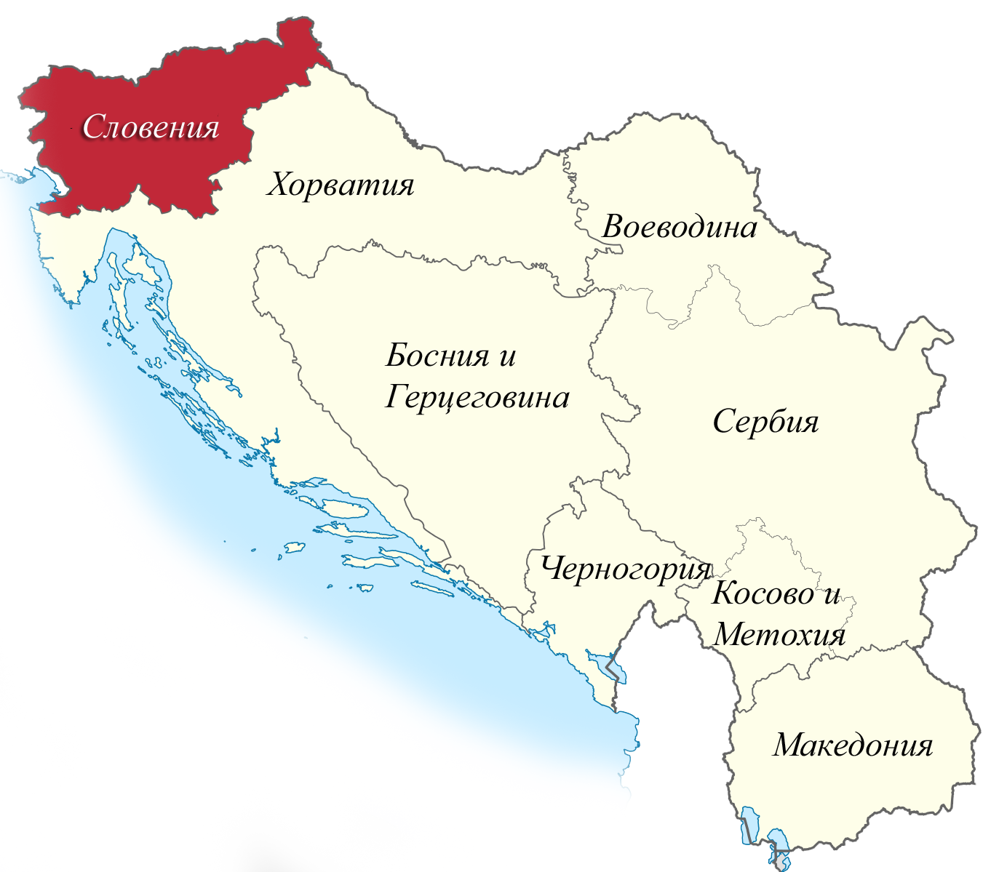
Отделение Словении в ходе «Десятидневной войны» 1991 г.

25 июня 1991 г. президент Словении объявил о взятии под свой контроль воздушного пространства и границ республики и приказал местным военным частям готовиться к захвату казарм Югославской народной армии (ЮНА).
Несмотря на значительную военную мощь ЮНА, моральный дух войск был значительно подорван дезертирством военнослужащих словенской национальности.
В течение 10 дней в Словении шли бои между югославской армией и словенскими националистами. Активные боевые действия были прекращены 4 июля.
Война завершилась подписанием Брионского соглашения 7 июля 1991 г., по которому ЮНА обязалась прекратить боевые действия на территории Словении, а Словения и Хорватия приостанавливали на три месяца вступление в силу деклараций независимости.
Потери Югославской армии составили 45 человек убитыми, 146 ранеными, около 5 000 были взяты в плен. Потери словенских сил самообороны составили 19 убитых.

Война в Хорватии (1991-1995 гг.).
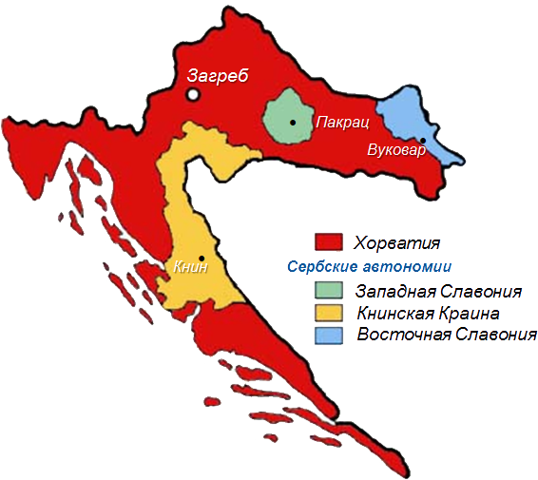
В 1990 году по всей Югославии прошли выборы. В Хорватии на них победил политик-националист - Франьо Туджман, выступавший за отделение от Югославии. Итогом этого стало усиление межнациональной напряженности в республике.
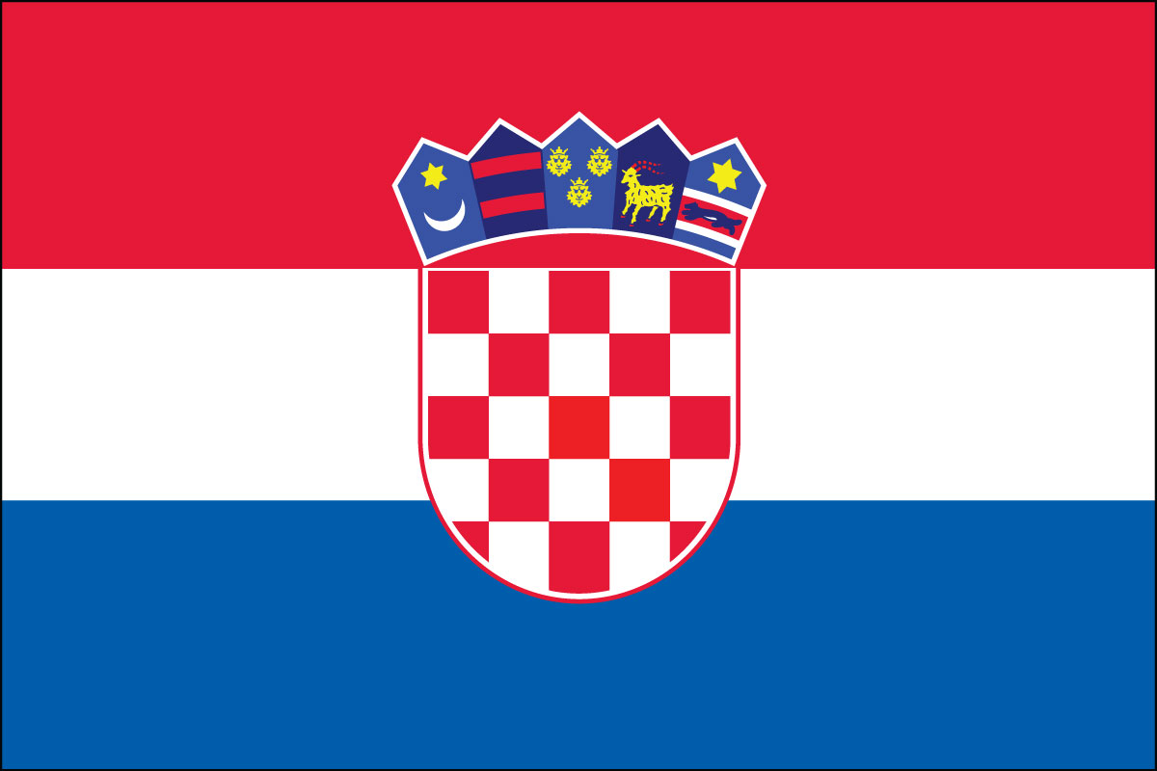
Сначала хорваты изменили название республики (из названия было убрано слово «Социалистическая»), затем была изменена символика.
Затем уже сербы потребовали культурной автономии, в предоставлении которой им было отказано. В итоге сербы все больше считали своим единственным защитником Югославскую Народную Армию (ЮНА).
Ситуация в Хорватии усугублялась. Сербскохорватский язык был изменён на хорватский, сначала было изменено название, а затем и грамматические нормы языка. В служебной переписке и в СМИ было запрещено кириллическое письмо. Из школьных программ были изъяты тексты по сербской истории, сербские писатели и поэты. Сербов в государственных учреждениях заставляли подписывать «листы лояльности» новому хорватскому правительству. Отказывавшихся делать это немедленно увольняли. Особенно заметно это было в системе МВД. Хорватские политики делали заявления, которые болезненно воспринимались сербами. Особенно острую реакцию сербов вызвало заявление Туджмана, что Хорватия времен Второй мировой войны была не только нацистским образованием, но и выражала тысячелетние стремления хорватского народа. В декабре 1990 г. власти Хорватии принимают новую Конституцию, по которой сербы в Хорватии стали национальным меньшинством.
В феврале 1991 г. власти Хорватии принял решение о разрыве отношений с СФРЮ, а сербское население Сербской Краины (автономные сербские районы в составе Хорватии) – резолюцию о сохранении в составе СФРЮ. Взаимное нагнетание страстей, гонения на сербскую православную церковь вызвали первую волну беженцев – 40 тыс. сербов вынуждены покинуть свои дома и бежать в Сербию. В Хорватии была объявлена всеобщая мобилизация, собравшая около 100 тыс. человек. Началось проведение этнических чисток против сербов. Сербы формируют силы самообороны Краины, значительную часть которых составляли добровольцы из Сербии. Началась полномасштабная гражданская война.
На протяжении 1991 г. хорватами были совершены многочисленные преступления против гражданского сербского населения. Наиболее известные из них произошли в Госпиче, Вуковаре, сёлах Западной Славонии.
Сербские формирования также совершали многочисленные военные преступления против хорватских военных и гражданских лиц, среди которых были убийство хорватских военнопленных в Вуковаре, резня в Ловасе и резня в Вочине.
Весной 1991 г. подразделения ЮНА вошли на территорию Хорватии и выбили с территории сербских районов хорватские подразделения. Однако после Брионского соглашения части ЮНА были вынуждены покинуть территорию Хорватии.
В начале 1992 года благодаря международному вмешательству боевые действия прекратились. В зону конфликта были введены миротворцы ООН. Все вооруженные формирования должны были сдать оружие. Но если сербское ополчение под контролем ООН сдавало свое оружие, то хорваты выводили технику в неизвестном направлении.
21 июня 1992 г. хорватская армия нарушила перемирие и продолжила активные боевые действия. Это привело к падению доверия к миротворцам со стороны сербов. Краинские сербы посчитали, что силы ООН не защитят их от возможной хорватской агрессии, и приступили к формированию регулярной армии. Противостояние продолжилось.
В 1993 – 1995 гг. несмотря на присутствие миротворцев ООН, вооруженные формирования Хорватии продолжили военные действия, в ходе которых территории Сербской Краины были полностью захвачены и интегрированы в состав Хорватии. Хорваты предпринимали активные военные действия с применением танков, артиллерии, ракетных установок. Военные действия сопровождались множественными фактами военных преступлений против гражданского населения
В результате войны в 1991-1995 гг. погибло 30 тыс. человек, до 750 тыс. человек стали беженцами.

Боснийская война (1991-1995 гг.)
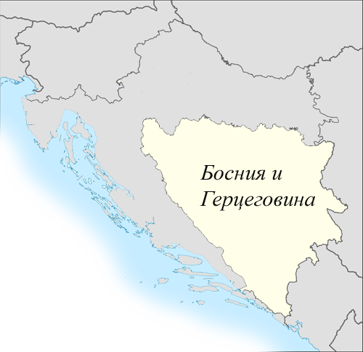
Босния и Герцеговина (БиГ) на сегодняшний день является парламентской республикой двух федераций: Республики Сербской и Федерации Боснии и Герцеговины. Граничит с Хорватией на севере, Сербией и Черногорией на юге.

Война началась вследствие распада Югославии. После отделения Словении и Хорватии от Югославии в 1991 г. Республика Босния и Герцеговина, в которой проживали главным образом 44% босняков (мусульмане), 31% сербов (православные) и 17% хорваты (католики).

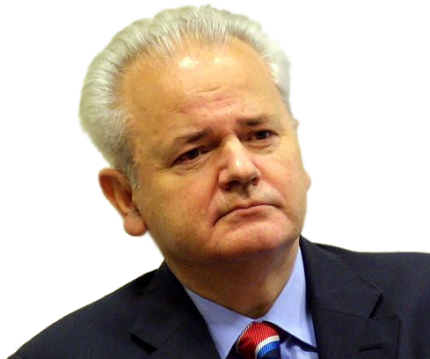
В начале 1992 г. в БиГ без участия боснийцев прошел референдум о независимости. Его результаты боснийцы не признали и создали свою собственную республику. После провозглашения независимости разгорелась война, в которой сербы получили поддержку от правительства Сербии, возглавляемого Слободаном Милошевичем и ЮНА.
Вскоре боевые действия разгорелись на территории всей республики и начались первые этнические чистки.

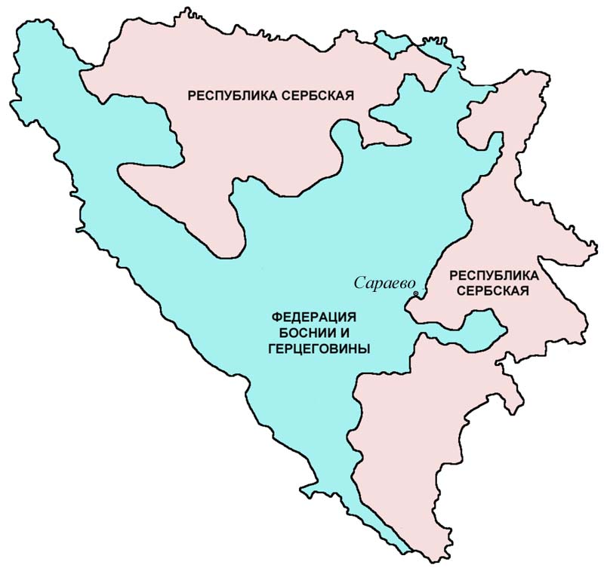
Первоначально конфликт разгорелся между боснийскими мусульманами (босняков) и боснийскими сербами. Хорваты приняли сначала сторону сербов, а потом объединились против них с боснийскими мусульманами.
Война характеризовалась ожесточёнными боевыми действиями, этническими чистками, массовыми изнасилованиями, геноцидом. Осада Сараево и резня в Сребренице стали печально знаменитыми событиями этой войны.

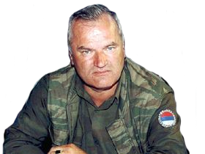
Резня в Сребренице - самое большое массовое убийство в Европе после окончания Второй мировой войны. Было убито около 8000 боснийских мусульман. Расследование установило, что убийства совершили солдаты Армии Республики Сербской под командованием генерала Ратко Младича. После этих событий НАТО приняло программу бомбардировки сербских целей. В дальнейшем события в Сребренице стали поводом для массированных бомбардировок Республики Сербской, а также интервенции НАТО, при поддержке которой хорваты и босняки провели ряд наступательных операций.
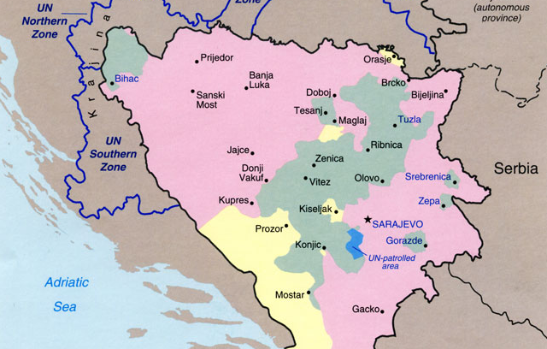
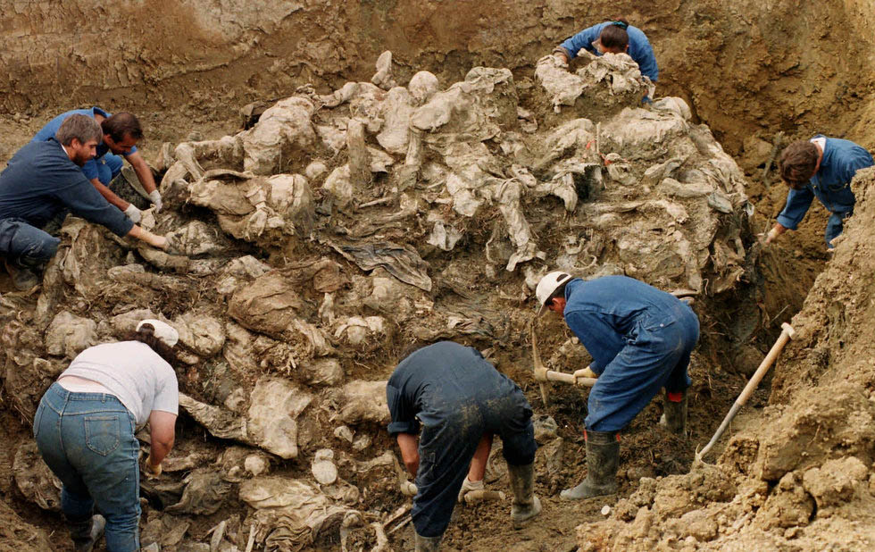
Согласно доклада ЦРУ США Слободана Милошевича и сербов обвинили в большинстве военных преступлений, совершённых во время войны. Вторым после Милошевича сербом, осуждения которого добивались США был Ратко Младич. Его поимка и выдача трибуналу являлись одними из условий вступления Сербии в Европейский союз. За информацию о местонахождении была назначена награда в 10 млн евро.
В 2011 году Младич был арестован в Сербии и экстрадирован в Гаагу. Гаагский трибунал приговорил его к пожизненному заключению, признав его виновным в геноциде и преступлениях против человечности.
Международный трибунал по бывшей Югославии осудил 45 сербов, 12 хорватов и 5 боснийских мусульман за военные преступления в Боснии.

В 1995 г. в американском городе Дейтон начались мирные переговоры, которые завершились 21 декабря 1995 г. подписанием документов, известных как Дейтонское соглашение:

- на территорию Республики БиГ вводился контингент войск НАТО.
- государство БиГ должно состоять из двух частей — Федерации БиГ и Республики Сербской. Столица - г. Сараево.
- сербы получили 49 % территории, боснийцы и хорваты — 51 %.

Согласно последним данным общее число погибших составило порядка 100 тысяч человек, число беженцев более чем 2 млн, что делает этот конфликт самым разрушительным в Европе со времён Второй мировой войны.

8 июля 2015 г. Совет Безопасности ООН рассматривал подготовленный Великобританией проект резолюции по Сребренице, признающей резню актом геноцида. Франция, Великобритания, США поддержали документ, однако принятие резолюции было заблокировано Россией, которая использовала для этого право вето постоянного члена СБ ООН. Представитель РФ обосновал это тем, что, по его мнению, предложенная резолюция угрожает обострением ситуации на Балканах. Китай посчитал, что голосование по проекту резолюции негативно скажется на единстве членов Совета и воздержался от голосования. США и Великобритания расценили российское вето как отрицание установленных Международным Судом ООН фактов.

Война в Косово и Метохии (1998-1999 гг.).

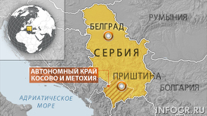
Косово поле - это историческая и географическая область на Балканском полуострове, где в 1389 г. произошло сражение между сербами и турками-османами за независимость Сербии.

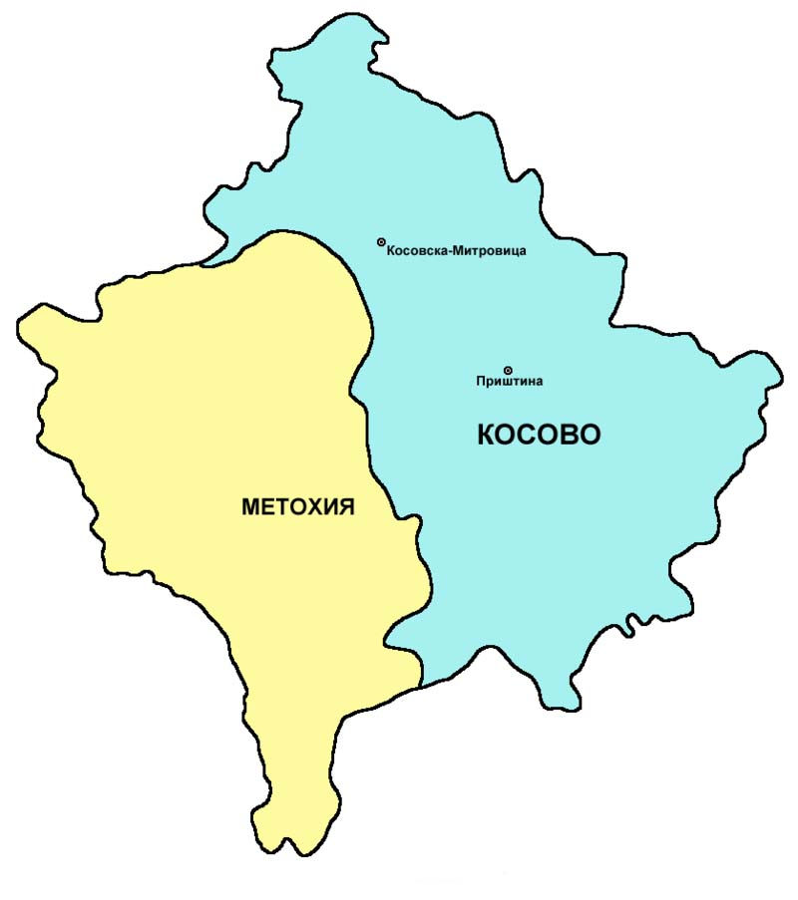
В феврале 1998 года косовские албанцы, стремившимися к отделению Косова и Метохии от Югославии, начали конфликт против сербского населения края. Война привела к многочисленным жертвам среди гражданских лиц с обеих сторон.

Для пресечения волны насилия власти Югославии ввели в Косово и Метохию полицейские части. Летом 1998 г. сербская армия сумела уничтожить основные силы албанской Армии освобождения Косова (АОК), контролировавшей 40% территории края.
Это стало поводом для вмешательства в конфликт НАТО и США, потребовавших прекратить действия сербских сил под угрозой бомбардировок Белграда.
Сербские войска были выведены из края и албанские боевики вновь заняли значительную часть Косово и Метохии. Началось насильственное вытеснение сербов из края. Произошёл массовый отток из страны сербов, черногорцев и цыган и многочисленные преступления против тех из них, кто остался в крае.
В июне 1999 г. контроль над краем перешёл к силам международных миротворцев - KFOR. Однако прекратить насилие и этническую ненависть миротворцы не смогли. Преступления мусульман-албанцев против христиан-сербов продолжились.
17 февраля 2008 г. вопреки международному праву, косовские албанцы провозгласили Республику Косово, которая до сих пор признана лишь частично. Данный прецедент сыграл весьма негативную роль в последующих событиях, связанных с вопросами территориальной принадлежности населения в различных государствах мира (в т.ч. ситуация в Крыму, Донецке, Луганске, Карабахе, Тибете, Гонконге и т.п.)

Бомбардировки НАТО
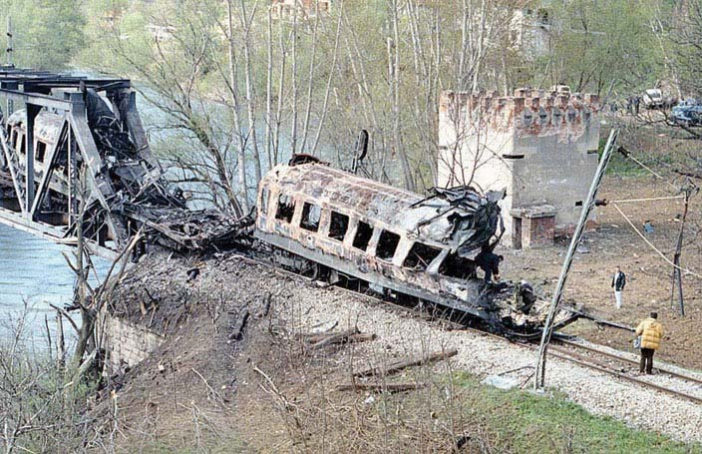
24 марта 1999 г. в нарушение Устава ООН НАТО начала «гуманитарную интервенцию» против Югославии.
В операции «Союзническая сила» было использовано почти 1000 боевых самолетов, 50 кораблей, 4 авианосца. Войска НАТО обеспечивала мощная группировка космических сил США.

Югославская армия имела до 200 боевых самолетов, около 150 ЗРК с ограниченными боевыми возможностями.

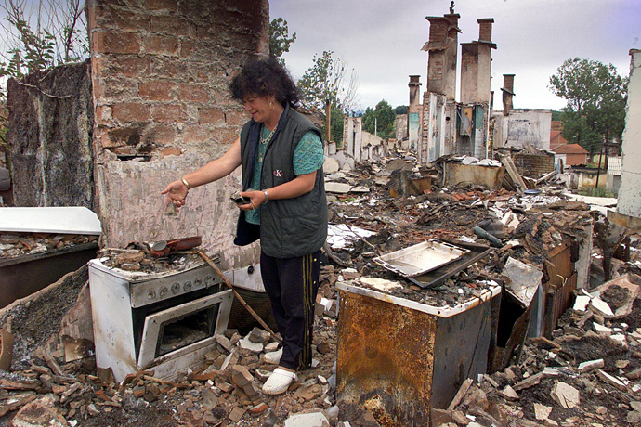
Для нанесения ударов по объектам югославской экономики НАТО применили 1200-1500 крылатых ракет. В ходе первого этапа операции этими средствами были разрушены нефтяная промышленность Югославии, машиностроительная и автомобильная промышленность, стратегические мосты через Дунай.
Было совершено 38 тыс. боевых вылетов, сброшено более 20 тыс. бомб и управляемых ракет. Применено также 37 тыс. урановых снарядов, в результате взрывов которых над Югославией было распылено 23 тонны обедненного урана.

Важной составляющей агрессии была информационная война, включая мощное воздействие на информационные системы Югославии в целях разрушения информационных источников и подрыва системы боевого управления и информационной изоляции не только войск, но и населения. Уничтожение теле– и радиоцентров расчищало информационное пространство для вещания станции «Голос Америки».
В результате натовских бомбардировок погибло более 2000 мирных жителей, ранено свыше 7000 человек, уничтожено и повреждено 82 моста, 422 задания образовательных учреждений, 48 медицинских объектов, важнейшие объекты жизнеобеспечения и инфраструктуры, более 750 тыс. жителей Югославии стали беженцами, без необходимых условий жизни осталось 2,5 млн. человек.

10 июня 1999 г. генеральный секретарь НАТО приостановил действия против Югославии. Югославское руководство согласилось отвести из Косово и Метохии венные и полицейские силы.
В 2002 году прошел Пражский саммит НАТО, узаконивший любые операции альянса за пределами территорий входящих в него стран «повсюду, где это потребуется». О необходимости санкционирования СБ ООН силовых действий в документах саммит не упоминалось.

Вопросы для самопроверки:
- …

Вопросы для дискуссии (обсуждения):
- …

Ответы на задания выполните в документе MS Office Word и отправьте на электронную почту: ae.dmit@yandex.ru

Исторические персоналии:

